SORTIE A MONTREUIL SUR MER : WEEK END DU 11 AU 13 OCTOBRE 2024

c’est la sortie de clôture pour la saison 2024

ORGANISEE PAR ANNIE ET MARC BRASSART
16 C Rue Louis DELCROIX
59310 NOMAIN
Marc : 07 81 71 74 00 ou Annie : 07 68 80 81 34
marc.brassart@protonmail.com

Lieu : Camping La Fontaine des Clercs
1 Rue de l’église
62170 Montreuil sur Mer
Tel du gérant : Frederic au 03 21 06 07 28

DATE LIMITE D’INSCRIPTION : 01/07/2024

Le camping « La Fontaine des Clercs » est situé dans les remparts de la ville de Montreuil sur mer, à deux pas du centre historique

La partie haute du camping, qui peut recevoir au maximum 20 caravanes sera privatisée. A noter que les sanitaires sont situés dans la partie basse et qu’un fort dénivelé, environ 75 marches, sont à emprunter à chaque fois ….. mais on peut aussi prendre la voiture en sortant du camping pour rejoindre la partie basse
l’accès au centre ville se fait en 5 à 10 mn en passant par un petit sous terrain dans les remparts

Le prix sera de 20 euros par équipage par nuitée pour deux personnes, électricité comprise…. ( peut être moins , négociation en cours ) Plus une taxe de séjour de 0,60 euros par personne et par jour. Il sera à régler directement au camping

PROGRAMME :

ARRIVEE le Vendredi 11 à partir de 15H : nous serons présents pour vous accueillir ………. ou le samedi 12 matin
Pour celles et ceux qui souhaitent arriver plus tôt , le vendredi matin , marché à Etaples , à proximité du port. Il a été élu plus beau marché de France en 2021

Samedi 12 matin : Libre pour laisser les arrivages s’étaler et visiter la ville de Montreuil.

Samedi 12 après midi : à 14h45 ( 1er groupe )puis à 15h00 ( 2em groupe )visite de la Chartreuse de Neuville qui a fait l’objet d’un reportage dans des racines et des ailes. (environ 3 km du camping). La chartreuse n’est plus habitée par des moines , elle est maintenant gérée par une association du patrimoine

Ce sera une visite guidée : nous devons donc réserver : votre inscription est nécessaire pour la constitution du groupe ou des groupes ( 20 personnes max par groupe )

Prix : 11 euros par personne à régler directement à Marc ou Annie car nous avons du verser des arrhes .

Samedi soir : Apéritif préparé par les organisateurs
Puis repas au restaurant « LE PICCOLINO » situé dans le centre de Montreuil

Le temps dans le nord étant toujours incertain, en cas de pluie, l’apéritif pourra se faire sous le préau , face à la canche , dans la partie basse …. si elle n’est plus inondée

Dimanche matin : tour des remparts de Montreuil avec des vues exceptionnelles sur la campagne environnante. Attention, pour ceux qui viennent avec des enfants en bas âge, les remparts ne sont pas sécurisés et il faudra être vigilant. De plus , une partie est fermée pour cause d’effondrement pendant les dernière crues

Dimanche après midi : libre : visite de la citadelle ( 6,5 euro / p )pour ceux qui le souhaite ou départ pour le retour.

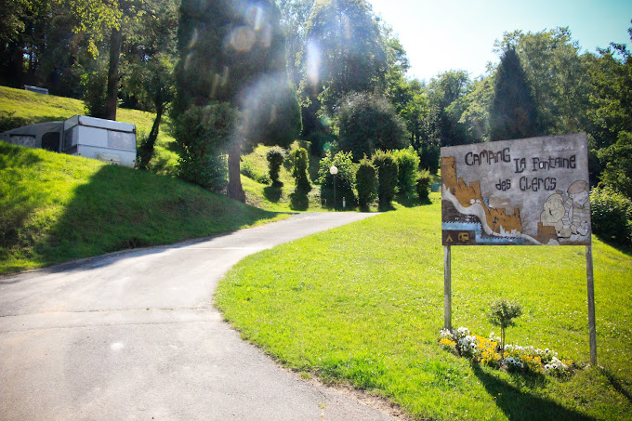

Bulletin d’inscription : A nous retourner par courrier ou mail avant le 01/07/2024

Nom ; Prénom :

N° Adhérent : N° Téléphone :

Nb Adultes : Nb Enfants :

Date d’arrivée :

Date de départ :

Nombre de personnes pour la visite de la Chartreuse :

Nombre de personnes pour le restaurant ( 25 euros / personne , boissons en sus )

Entrée

pain à l’ail …………… ……………………………………………………………………... personnes
ou
velouté de potimarron , crème de truffe , huile noisette …………………. personnes

Plat

Risotto , champignon , filet de volaille ………………………………………… personnes
ou
Penne au pesto , jambon cru ……………………………………………………….. personnes

Dessert

Tiramisu …………………………………………………………………………………… personnes
ou
Panna cotta vanille , coulis de framboise ……………………………………… personnes

